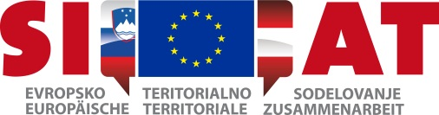

**Vorbereitung der Luftqualität**

**bewirtschaftungsplan für Marburg**

**Brigita Čanč, Gemeindeübergreifendes Amt für Umweltschutz und Erhaltung der Natur Medobčinski, brigita.canc@maribor.si**

***Zusammenfassung***

In Slowenien ist das Umweltministerium verantwortlich für die Erarbeitung eines Plans für die Luftqualität. Er wird in Zusammenarbeit mit jenen Orten erstellt, in denen die PM10-Grenzwerte überschritten wurden. Im Februar 2012 wurde in Maribor auf lokaler Ebene eine Arbeitsgruppe zur Erarbeitung des Plans gegründet, der aus zwei thematischen Untergruppen besteht, nämlich Verkehr und Raumplanung sowie effiziente Energienutzung und erneuerbare Energiequellen. Die Stadtgemeinde Maribor bereitet den Plan im Rahmen des Projekts PMinter vor.

Der Plan für die Luftqualität besteht aus zwei Teilen – der Rechtsvorschrift/dem Erlass und der Anlage, in der das Verschmutzungsgebiet beschrieben wird, in der es eine Analyse des bestehenden Verschmutzungsgrades gibt, in der die Verschmutzungsquellen, der Einfluss der Verschmutzungsquellen, die Maßnahmen für die Verringerung der Verschmutzung und die verantwortlichen Organe für die Durchführung der Maßnahmen beschrieben werden. Der Schwerpunkt der Maßnahmen liegt in den Bereichen Energetik und Verkehr.

Der Plan befindet sich in der Abschlussphase der Abstimmung und wir erwarten, dass er im Herbst vom Stadtrat bestätigt wird und dass er dann von der Regierung der Republik Slowenien verabschiedet wird.

